Metabolismo General de los Aminoácidos
Los aminoácidos tienen estructuras muy variadas y por eso también su metabolismo es muy variado. Cada aminoácido tiene sus propias vías metabólicas cuyo estudio rebasa el alcance de este curso. Por lo tanto solamente se estudiará lo que se ha dado en llamar el metabolismo general de los aminoácidos que comprende un reducido número de reacciones en las cuales participan todos los aminoácidos.
En el esquema general del metabolismo de los aminoácidos hay que considerar tres aspectos:
a) El destino del grupo amino de los aminoácidos.
b) El destino de la cadena carbonada.
c) El destino del aminoácido como un todo.
La Transaminación
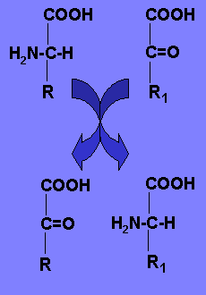
En las reacciones de transaminación el grupo amino de un aminoácido es transferido hacia un cetoácido, con la formación de un nuevo aminoácio y un nuevo cetoácido. Es importante que en este movimiento del grupo amino no se produce amoniaco que resulta una sustancai tóxica para el organismo.
Las enzimas que catalizan estas reacciones son del grupo de las transferasas y reciben el nombre de transaminasas. Estas enzimas requieren como cofactor al fosfato de piridoxal, que durante la reacción va alternando de fosfato de piridoxal a fosfato de piridoxamina.
Las transaminasas se encuentran tanto en las mitocondrias como en el citosol. Cuando hay algún daño sobre las células las enzimas salen al exterior y su concentración en la sangre aumenta.
Las transaminasas son muy espedíficas para el aminoácido pero emplean el cetoácdo que sea más accecible. Por eso en casi todos los tejidos el cetoácido que acepta el grupo amino es el α-cetoglutárico, pero en el músculo el aceptor es el pirúvico por ser el cetoácido más abundante.

Las Reacciones de Desaminación
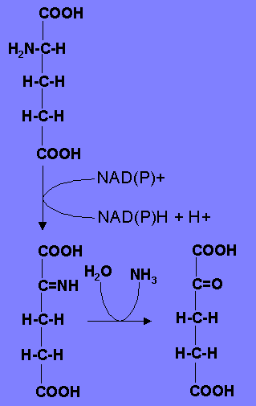
En estas reacciones se produce la separación del grupo amino de los aminoácidos. Por su mecanismo existen dos grandes grupos de desaminaciones: la desaminación oxidativa y la no oxidativa. En este curso solamente se estudia la reacción de desaminación oxidativa catalizada por la enzima L-glutámico deshidrogenasa.
La reacción ocurre en dos etapas. En la primera el ácido glutámico es oxidado por la enzima que utiliza NAD+ o NADP+ como cofactor. Los productos de la reacción son el ácido -iminoglutárico y el cofactor reducido. En la segunda etapa el ácido α-iminoglutárico se desamina espontáneamente produciendo amoniaco y ácido -cetoglutárico.
La reacción es reversible y en condiciones fisiológicas funciona cercana al equilibrio. Esto siginifica que la dirección de la reacción está determinada por la concentración de amoniaco, por lo cual la enzima actúa como un amortiguador de amoniaco en la célula.
La Transdesaminación
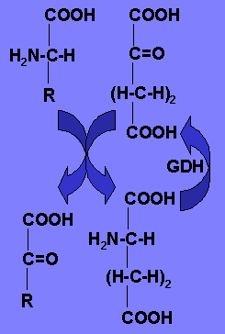
Este es un proceso en el cual se combinan las reacciones de transaminación y de desaminación oxidativa. En la primera fase del proceso un aminoácido es transaminado con el ácido -cetoglutárico dando lugar a la formación del -cetoácido homólogo del aminoácido y al ácido glutámico. En la segunda fase el ácido glutámico es sustrato de la L-glutámico deshidrogenasa que lo desamina oxidativamente a ácido -cetoglutárico, amoniaco y NADPH.
Ya fue señalado que el ácido -cetoglutárico es el cetoácido más abundante en casi todos los tejidos, por eso este proceso ocupa un lugar central en el metabolismo de los aminoácidos. Esto se debe a que cualquier aminoácido puede ser desaminado oxidativamente mediante este proceso. Si se suman las dos reacciones de la transdesaminación se obtendrá como resultado la ecuación de desaminación oxidativa del aminoácido.
Como uno de los primeros pasos en el catabolismo de los aminoácidos es la separación del grupo amino, este proceso es crucial en el metabolismo de los aminoácidos.
Eliminación del grupo amino de los aminoácidos
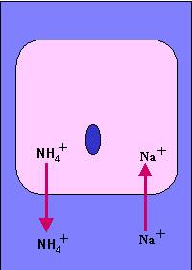
El amoniaco es una sustancia tóxica y se produce fundamentalmente a partir del grupo amino de los aminoácidos. De ahí que el organismo disponga de mecanismos específicos para su eliminación y así prevenir los efectos tóxicos del amoniaco.
Existen tres mecanismos fundamentales que son:
a) La excreción renal directa.
b) El ciclo de la glutamina.
c) El ciclo de la urea o ureogénesis.
El amoniaco tiene carácter básico pues es capaz de captar protones. Cuando se forma en el riñon, capta protones y se convierte en ión amonio que es eliminado directamente mediante un mecanismo de intercambio con el ión sodio. De esta forma el organismo elimina el amoniaco que es potencialmente tóxico y recupera el sodio que es imprescindible para su funcionamiento.
El Ciclo de la Glutamina
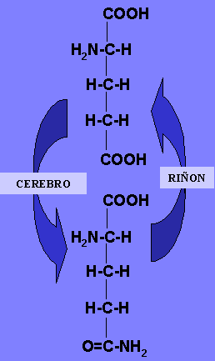
Existen órganos y tejidos como el cerebro que no realizan la síntesis de la urea. En esos tejidos el mecanismo de eliminación del amoniaco es mediante la glutamina.
La glutamina se forma a partir del ácido glutámico y el amoniaco en una reacción cattalizada por la enzima glutamina sintetasa que para ello requiere ATP. Una vez formada la glutamina abondonda el tejido y mediante la sangre llega hasta el riñon. En ese órgano la glutamina es sustrato de la enzima glutaminasa que cataliza su hidrólisis y produce ácido glutámico y amoniaco. El amoniaco es eliminado mediante el mecanismo de excereción que ya fue estudiao y el ácido glutámico retorna a la circulación.
De esta manera se establece el ciclo de la glutamina que solamente consta de dos reacciones. Lo curioso de este ciclo es que una de las reacciones se realiza en un sitio del organismo y la otra reacción en otro.
El Ciclo de la Urea o Ureogénesis
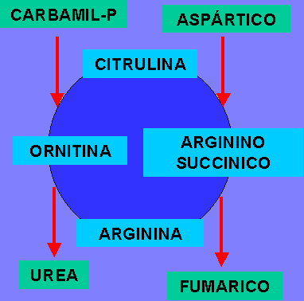
La urea es un producto que carece de toxicidad y sin embargo permite eliminar dos moléculas de amoniaco. Su síntesis tiene lugar en el hígado en el proceso de la ureogénesis y en ella participan enzimas de las mtocondrias y el citosol.
Cualquier aminoácido por transdesaminación produce amoniaco que es unido con el CO₂ en una reacción catalizada por la carbamil-fosfato sintetasa I que consume dos moléculas de ATP y forma el carbamil-fosfato. El grupo carbamilo es transferido por la enzima ornitina transcarbamilasa hacia la ornitina con la formación de citrulina. Estas dos reacciones son mitocondriales. La citrulina es transportada hacia el citosol donde reacciona con el ácido aspártico y forma el ácido arginino succínico en una reacción que consume ATP y es catalizada por la enzima arginino succínico sintetasa.
La argininno succínico liasa separa un resto de ácido fumárico del argininno succínico y forma la arginina. Esta a su vez es hidrolizada por la arginasa produciendo ornitina y urea. Con la formación de ornitina se regenera el aceptor inical de carbamil-fosfato y el proceso tiene carácter cíclico. La urea pasa a la sangre y es eliminada por el riñon.
El ácido fumárico es un metabolito del Ciclo de Krebs y puede llegar a formar oxalacético que al trasaminarse produce ácido aspártico que es uno de los alimentadores del ciclo.
Destino de la Cadena Carbonada
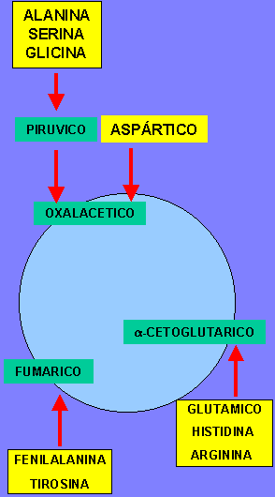
Una vez separado el grupo amino de los aminoácidos solo queda su cadena carbonada. Estas cadenas carbonadas son degradadas por vías diferentes. Sin embargo, según su destino final pueden formarse tres grupos de aminoácidos que son:
a) Los glucogenéticos, que dan origen a precursores de la gluconeogénesis y por lo tanto pueden producir glucosa. Entre ellos tenemos la alanina, serina, glutámico, aspártico, etc.
b) Los cetogenéticos, que dan lugar a la formación de acetil-CoA o ácido acetilacético. Estos productos son intermediarios del metabolismo de los glúcidos y precursores en la síntesis de los cuerpos cetónicos. Ellos son la lisina y la leucina.
c) Los de destino mixto, que originan tanto acetil-CoA o ácido acetilacético y precursores de la gluconeogénesis. Tales como fenilalanina, tirosina, triptofano, etc.
Cada uno de ellos tiene un rendimiento energético diferente, pero con fines prácticos se puede estimar que, como promedio, el catabolisomo de los aminoácidos aporta al organismos 4 kcal por gramo.

Destino de los Aminoácidos como un todo
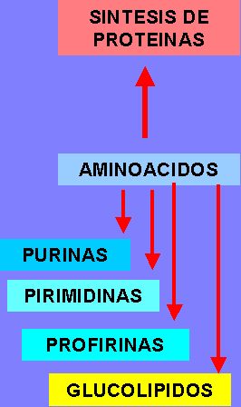
El destino más importante de los aminoácidos como molécula total es su incorporación a la síntesis de proteínas que ya fue estudiada en el primer semestre. Sin embargo, existen otras vías metabólicas a las cuales se incorporan los aminoácidos totalmente y en aglunos casos pueden ser identificados claramente en la estructura del compuesto resultante del proceso.
Así la fosfatidil serina incorpora ese aminoácido a su proceso de síntesis y a partir de él se puede formar la fosfatidil etanolamina y la fosfatidil colina.
El ácido aspártico aporta todos sus elementos a la síntesis de las bases pirimidínicas. La metionina es un importante componente de la S-adenosil-metionina que participa en la reacciones de transferencia de grupos metilos. La tirosina participa en la síntesis de las hormonas tiroideas. La glicina aporta toda su estructura en la síntesis de las bases purínicas y de las porfirinas.
Los aminoácidos también son precursores de sustancias de importanica biológica. Así la tirosina es prucursor de la síntesis de la melanina el pigmento que protege la piel de la luz solar. La fenilalanina da origen a las catecolaminas como la adrenalina y noradrenalina que son hormonas generales e importantes neurotransmisores. A partir del glutámico se forma el -amino butírico y del triptofano la serotonina que son neurotransmisores en el sistema nerviosos central. En fin, que los aminoácidos son fundamentales en la formación de un variado número de compuestos con gran actividad biológica.

